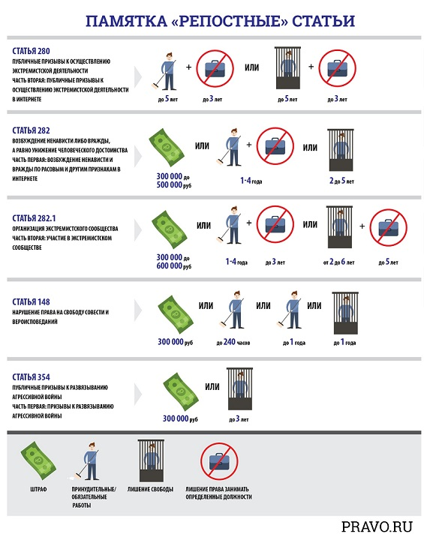

**10 правил безопасного поведения в интернете для современной молодежи**

Безопасное поведения в Сети - это целая наука, овладеть которой должен каждый подросток, а родители обязаны помочь ему в этом. Читайте о главных правилах разумного поведения в сети без угрозы своей безопасности.

Интернет в настоящее время стал неотъемлемой частью жизни современного человека, а для подростков иногда и ключевой, многие подростки просто не представляют себя без телефона или планшета с возможностью выхода в Интернет. От этого никуда не деться, но тревога родителей понятна: в условиях анонимности дети и подростки с большей вероятностью могут стать жертвами преступлений. Вот список главных правил безопасности в Сети. Некоторые из них для родителей, чьи дети только знакомятся с интернетом, а некоторые больше подходят родителя, чьи дети уже «специалисты» в Интернете.

## 1. Будьте осторожны с лайками и репостами

Правовое регулирование в сети Интернет становится всё строже. Репост или лайк смешной картинки [может обернуться](https://www.youtube.com/watch?v=kcKpwsSaCyw&t=182s) уголовным разбирательством.

Не стоит публиковать в социальных сетях:

* тексты, изображения и видео на тему национальностей;
* контент, высмеивающий религии;
* информацию о фашизме и терроризме.

Во-первых, это небезопасно. Во-вторых, некоторых пользователей безобидный с виду «мем» может действительно задеть.

###### **Включите самоцензуру. Не размещайте и не лайкайте посты, которые могут вас скомпрометировать.**

## 2. Представляйтесь и обращайтесь к незнакомым людям на «Вы»

Если «стучитесь» к кому-то в друзья в социальной сети или мессенджере, напишите, кто вы и почему хотите добавиться. Причём переходите сразу к делу, не стоит отправлять таинственное «привет» и ждать ответа.

На виртуальное пространство распространяются и обычные правила вежливости. Например, говорить незнакомцам и старшим — «Вы».

## 3. Пишите грамотно

Не полагайтесь на автокорректор и не пренебрегайте знаками препинания. Опечатки, ошибки, отсутствие запятых и точек затрудняет восприятие текста и может сильно исказить смысл сообщения. Невежливо заставлять собеседника ломать голову над тем, что вы хотели сказать.

* Следите за орфографией и пунктуацией. Почаще повторяйте правила, которым вас научили на уроках русского языка.
* Обязательно перечитывайте сообщение, прежде чем отправить. Если некогда проверять, правильно ли вы всё написали, лучше отправьте голосовое сообщение.

Ваши сообщения и посты — индикатор вашей образованности.

## 4. Не злоупотребляйте эмодзи

В интернет-переписке сложно понять интонацию собеседника, на выручку приходят стикеры и смайлы. Но нагромождение эмодзи затрудняет чтение и понимание того, что вы хотите сказать.

* Не используйте эмодзи в середине предложения.
* Не заменяйте смайликами слова.
* Не вставляйте эмодзи там, где они неуместны (например, в деловой переписке с учителем).

То же самое относится к #хэштегам.

## 5. Не дробите сообщения

Отправка сообщения по слову или предложению, нередко приводит к путанице. Вы ещё не закончили мысль, а собеседник уже начал отвечать, вы реагируете на его замечание, он на ваше — получается хаос.

Не злоупотребляйте кнопкой «Отправить». Некрасиво заставлять собеседника ваше послание из вороха разрозненных фраз. Цельный текст воспринимается намного лучше. Кроме того, постоянно всплывающие оповещения действуют на нервы.

Не стоит писать сообщения вот таким образом.

## 6. Не используйте CapsLock

Писать БОЛЬШИМИ БУКВАМИ в интернете означает кричать.

Если вы хотите подчеркнутьсвою мысль или обратить внимание собеседника на что-то, используйте другие инструменты форматирования текста, а также средства выразительности. Русский язык богат ими.

## 7. Уважайте чужое время

Общение в мессенджере или чате социальной сети может быть синхронным и асинхронным. Чаще всего обмен сообщениями происходит мгновенно. Но не стоит обижаться, если собеседник не ответил сиюминутно (даже если его статус онлайн).

Ночь — не лучшее время для сообщений. Особенно с пометкой «СРОЧНО». Если вопрос не связан с угрозой жизни или здоровью, можно отложить его до утра.

Человек, требующий незамедлительной реакции, обычно хочет решить всё «здесь и сейчас» из эгоистических побуждений, чтобы не возвращаться к этому вопросу позже. Но никто не обязан бросать свои дела ради ваших и, тем более, просыпаться среди ночи.

Справедливо и обратное. Вы тоже вправе реагировать на сообщения и комментарии в удобное для вас время. Вполне нормально ответить: «Я занят — смотрю урок, напишу позже».

## 8. Не выкладывайте фотографии с друзьями без разрешения

Во-первых, фото может не нравиться вашему приятелю. Во-вторых, не все горят желанием выставлять на обозрение свою личную жизнь. Самовольная публикация фотографий может привести к ссоре.

Исключение: групповые снимки (например, группы, фото с мероприятия и т.п.). Здесь заранее предполагается, что фото увидят все фотографирующиеся.

## 9. Не спамьте

Возьмите под контроль приглашения и уведомления, рассылаемые от вашего имени в социальных сетях. Это могут быть приглашения в игры и приложения, акции и мероприятия групп, на которые вы подписаны.

**10. Никогда не распространяться о личной информации** — своей и семейной. Никому нельзя говорить свой адрес, адрес и номер Школы, свои настоящие фамилию и имя, имена родителей. Под запретом сведения о местах работы родителей, их трудовом графике. Никто не должен узнать, в какие Часы ребёнок дома один или в квартире вообще никого нет. Фото, даже вполне приличные, отправлять тоже не стоит.

**11**. Родителям, особенно в первое время, нужно следить за тем, какие сайты посещает дитя. Если среди них есть подозрительные, это повод провести беседу.

**12**. Уделите внимание теме защиты от спама. Научитесь определять такие Сообщения и не отвечать на них, не переходить по подозрительным ссылкам.

**13**. Придумайте и запомните хороший сложный пароль и не сообщайте его никому.

**14**. Если выйти в Сеть пришлось с чужого устройства, потом обязательно стоит выйти из своих аккаунтов. Лучше ещё и почистить историю посещений.

**15**. Нужно ограничивать время, которое Вы проводите в Сети. Обязательно контролируйте себя и старайтесь соблюдать правило: 2 часа перед сном без телефона и Интернета.

**16**. Для начинающих блогеров особенно важно очертить круг запрещённых тем. Это все, что противоречит российскому законодательству, и, конечно, личные сведения. При использовании Инстаграма лучше никогда не указывать геолокацию. Местоположение домашних снимков нельзя отмечать точно.